**新 书 推 荐**

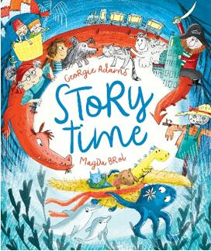**中文书名：《故事时间：老故事宝藏》**

**英文书名：STORY TIME: A TREASURY OF TIMED STORY**

**作 者：Georgie Adams and Magda Brol**

**出 版 社：Head of Zeus**

**代理公司：ANA/Yao Zhang**

**页 数：128页**

**出版时间：2019年5月**

**代理地区：中国大陆、台湾**

**审读资料：电子稿**

**类 型：儿童绘本**

**已 授 权：德国，西班牙，荷兰，俄罗斯，韩国，土耳其**

高质量的奇妙日常故事合集

精美大开本、全彩的原创故事礼品书

充满温馨浪漫的儿童故事

涉及早期阅读和学习技巧，非常适合作为睡前故事

亲子阅读，将会成为家庭最爱的故事书

**作者GEORGIE ADAMS说：**

**When I sat down to write these stories and poems I had super busy lives in mind. Believe me, I know how tricky it is finding quiet moments in a hectic day to curl up and read a story! So I’ve mixed shorter and longer stories and poems – just right for reading aloud whenever time allows – because sharing a story with little ones is the most precious time of all.’**

**内容简介：**

恐龙多多，小熊巴特，和小猫卡比生活在故事之国，在这片奇妙的土地上，有趣的故事会从故事树上长出来。一天晚上，一场暴风雨把书上的故事都吹走了。一起加入这三只可爱的小动物，去找回那些故事吧！一个会魔法的女巫，一只爱吃甜食的龙，一个蹦蹦跳跳的臭虫，一个孤独的巨人，一个受惊的灵魂，外星人……，并且把他们安全带回来。

这是一个高质量的奇妙日常故事合集，一本精美的大开本、全彩的原创故事礼品书，充满了温馨浪漫的儿童故事，内容涉及早期阅读和学习技巧，非常适合作为睡前故事，或是在任何亲子时间与小朋友们一起分享，将会成为家庭最爱的故事书。

**媒体评价：**

“充满了令人无法抗拒的奇妙故事和诗歌。”**——BookTrust**

**作者简介：**

**乔治•亚当斯（Georgie Adams）**是一位创作了70多本图画书、礼品书、和早期读物的成功作者。乔治住在康沃尔。

**玛格达·布罗尔（Magda Brol）**出生于波兰弗罗茨瓦夫。在两个小女儿出生后，玛格达把对绘画的热情变成了一份梦寐以求的工作。玛格达和她的家人住在伦敦。

**内文插画：**

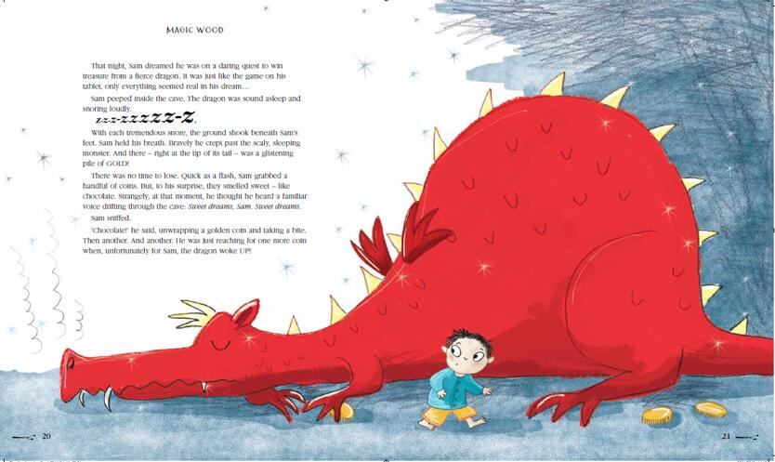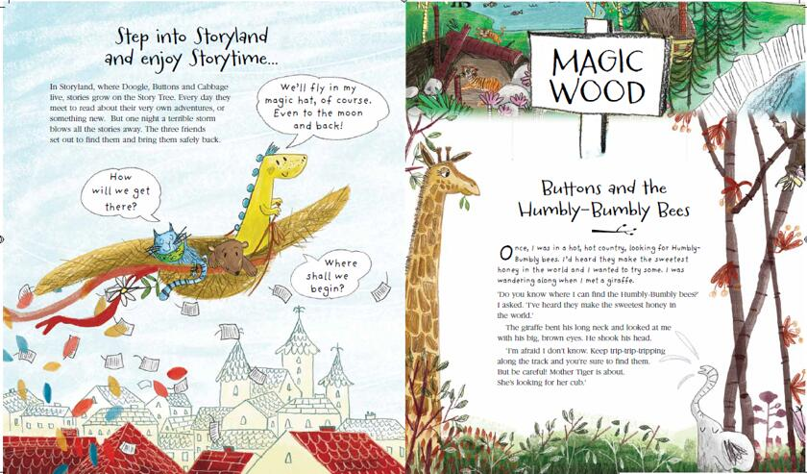

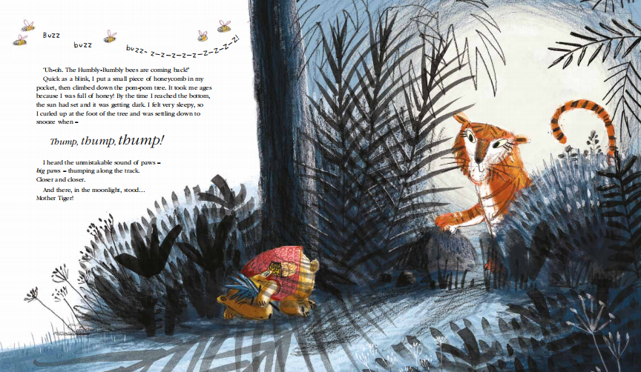

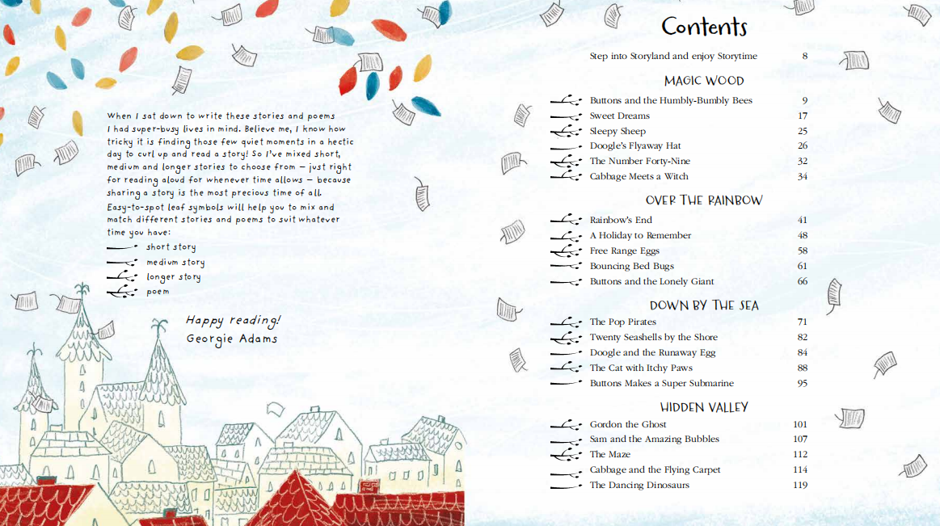

**谢谢您的阅读！**

**请将回馈信息发至：薛肖雁**[**Echo@nurnberg.com.cn**](mailto:Echo@nurnberg.com.cn)

安德鲁﹒纳伯格联合国际有限公司北京代表处

北京市海淀区中关村大街甲59号中国人民大学文化大厦1705室

邮编：100872

电话：010-82449185

传真：010-82504200

Email: [Echo@nurnberg.com.cn](mailto:Echo@nurnberg.com.cn)

网址：www.nurnberg.com.cn（获取最新书讯）

微博：<http://weibo.com/nurnberg>

豆瓣小站：<http://site.douban.com/110577/>

抖音号：安德鲁读书

微信订阅号：安德鲁书讯